Turnaj Theodora Zvaru 36. ročník
mladších a starších žiakov ObFZ Žilina : Hôrky 24.6.2023/sobota/
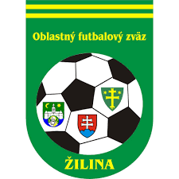

Začiatok turnaja: 9,00 hod. Ukončenie turnaja: 14,15 hod.

Mladší žiaci: Hrací čas-2x24 min.
Prestávka: 5 min.

Umiestnenie určujú: Body, Vzájomný zápas, Skóre, Strelené góly, Obdržané góly.

Starší žiaci: Hrací čas-2x30 min.
Prestávka: 5 min.
V prípade nerozhodného výsledku hneď pokračujú kopy zo značky pokutového kopu 5x jedno družstvo. Platí iba u st. žiakov.

Harmonogram zápasov
8,30 Porada vedúcich
8,45 Zahájenie turnaja
- Zápas ml. žiaci: 9,00 – 9,53 víťaz sk. A – víťaz sk. B

- Zápas ml. žiaci: 10,05 – 10,58 víťaz sk. C – víťaz sk. A

- Zápas ml. žiaci: 11,08 – 12,01 víťaz sk. C – víťaz sk. B

12,05 - 12,30 odovzdávanie cien

- Zápas st. žiaci : 12,45 – 13,50 víťaz I. tr. - víťaz II. tr.

14,00 odovzdávanie cien

Ukončenie turnaja: 14,15 hod.

